sddCMS
Admin-Schulung

Autor: Michael Sebel
Version: 2.3
Name: sddCMS Admin-Schlung
Datum: 19.04.2009
Inhaltsverzeichnis
1 – Einführung 4
1.1 – Seitenaufbau 4
1.2 – Das Prinzip 5
1.3 – Einloggen 5
2 – Administration 6
2.1 – Menuverwaltung 6
2.1.1 – Administration allgemein 6
2.1.2 – Menu- und Untermenupunkte 7
2.1.3 – Verschachtelung von Menus 7
2.1.4 – Löschen eines Menupunktes 8
2.1.5 – Einstellen des Menupunktes 8
2.1.6 – Sichtbarkeit und Zugriff 10
2.2 – Benutzerverwaltung 12
2.2.1 – Neuen Benutzer erstellen 12
2.2.2 – Benutzertypen (Rechte) 13
2.2.3 – Benutzer bearbeiten 13
2.2.4 – Adresse des Benutzers 14
2.2.5 – Zuordnen von Gruppen 14
2.3 – Gruppenverwaltung 15
2.3.1 – Gruppe erstellen 15
2.3.2 – Gruppe bearbeiten 15
2.3.3 – Benutzerzuordnung 16
2.4 – Teaserverwaltung 17
2.4.1 – Einführung 17
2.4.2 – Neuen Teaser erstellen 18
2.4.3 – Teasereinträge hinzufügen 19
2.4.4 – Einem Menu einen Teaser zuweisen 21
2.4.5 – Der Standardteaser 22
2.4.6 – Teaser importieren / exportieren 22
2.5 – Seitenkonfiguration 23
2.5.1 – Übersicht 23
2.5.2 – Der Standardteaser 24
2.5.3 – Schlüsselwörter / Kurzbeschreibung 24
2.6 – Menuinhalte verändern 25
3 – Die Module / Menutypen 26
3.1 – Text- / Medieninhalte 26
3.1.1 – Das Inhalt-Element 27
3.1.2 – Das Medien-Element 30
3.1.3 – Das Formular-Element 31
3.2 – Elemente kopieren / einfügen 35
3.2.1 – Kopieren eines Elements 35
3.2.2 – Einfügen eines Elements 35
4 – Der Editor 36
4.1 – Funktionen 37
4.1.1 – Links 38
4.1.2 – Tabellen 40
4.1.3 – Dateibibliothek 41
5 – Der Medienmanager 42
5.1 – Bilder bearbeiten / konfigurieren 43
5.1.1 – Bilder verkleinern 44
5.1.2 – Bildeigenschaften 45
5.2 – Video einbinden 46
5.2.1 – Allgemeine angaben 46
5.2.2 – Darstellung des Players 47
5.3 – Musik einbinden 48
5.3.1 – Allgemeine angaben 48
5.3.2 – Darstellung des Players 48
5.4 – Mehrere Dateien hochladen 49
6 – Installer 50
6.1 – Einführung 50
6.2 – Neue Webseite / Mandant 50

1 – Einführung
Vielen Dank, dass Sie sich für sddCMS entschieden haben. In dieser Dokumentation werden Sie Schritt für Schritt erfahren, wie Ihre Webseite aufgebaut ist und wie Sie deren Inhalte bearbeiten und erweitern können. Wir wünschen Ihnen jetzt schon viel Spass!

1.1 – Seitenaufbau
Ihre Webseite besteht im Prinzip aus drei Teilen. Auf alle diese Teile können Sie mit ein bisschen Erfahrung ohne weiteres Einfluss nehmen. Wo diese drei Teile erscheinen entscheidet der Aufbau vom Design (mehr dazu in der Designer-Schulung).
- Inhalte, meistens in der Mitte platziert
- Menu, meistens links vom Inhalt
- Teaser, meistens rechts vom Inhalt

Dies wird am folgenden Bild unserer Demo Webseite veranschaulicht:
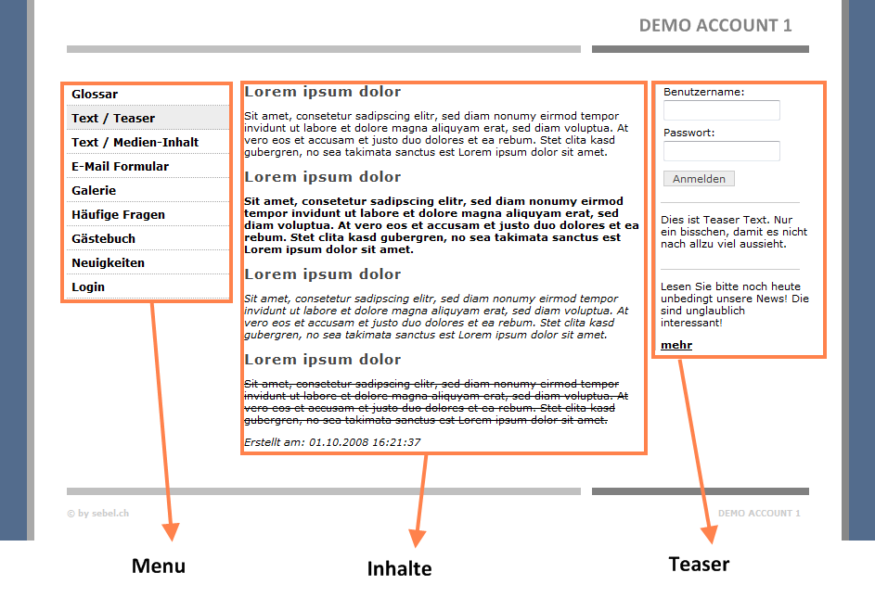

1.2 – Das Prinzip
Das Prinzip von sddCMS ist eigentlich ganz simpel. Es basiert auf dem Menu. Klickt man auf einen Menupunkt, wird ein Inhalt angezeigt.
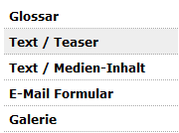Abb 1: Menupunkte
Jeder Menupunkt hat somit zwei Ansichten: Die, die der Benutzer sieht und jene die Sie sehen sobald Sie als Administrator eingeloggt sind. Der Besucher Ihrer Webseite bekommt automatisch den erarbeiteten Inhalt gezeigt.
Sobald Sie sich zum ersten mal einloggen, werden einige Menupunkte erscheinen in denen Sie alle administrativen Aktionen wie etwa das erstellen von neuen Menupunkten erledigen können. Im Kapitel 2, "Administration" werden Sie Schritt für Schritt erfahren wie das Funktioniert.

1.3 – Einloggen
Als erstes müssen Sie sich einloggen. Das geschieht in der Regel mit dem Link, welchen Sie separat erhalten haben. Dieser lautet wie folgt:
www.ihreadresse.ch/login.php
Geben Sie nun Ihre Zugangsdaten im Formular ein und klicken Sie "Anmelden".
In der Grundkonfiguration müssten Sie direkt im Administrationsmenu Ihrer Webseite landen. Dies umfasst Untermenupunkte zum Bearbeiten des Menus, Benutzer, Gruppen, dem Teaser sowie grundlegenden Einstellungen an Ihrer Webseite. Diese sind im folgenden Kapitel "Administration" weiter erläutert.
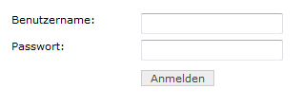Abb 2: Login Formular
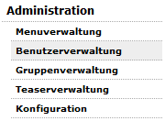Abb 3: Administrations-Menus
Und genau so wie im Bild links sollte das ganze aussehen. Wenn die "Menuverwaltung" versehentlich gelöscht wurde oder nicht erscheint, bitte kontaktieren Sie uns.
Die Menuverwaltung ist der absolute Kern von sddCMS, ohne welchen man die Webseite nicht mehr erweitern kann.

2 – Administration
Wie schon im vorherigen Kapitel angesprochen befinden wir uns nun im "Administrationsbereich". Auch dieser besteht lediglich aus Menupunkten, welche Sie selber erstellen, verändern oder anordnen können. In der Grundkonfiguration haben wir diese Menupunkte bereits für Sie erstellt.

2.1 – Menuverwaltung
Wir wechseln auch gleich in den obersten Punkt "Menuverwaltung". Für das Grundgerüst der Webseite ist dieser Teil der wichtigste. Denn hier wird bestimmt wo welche Inhalte in was für einer Form erscheinen werden.

2.1.1 – Administration allgemein
Sie werden wohl als erstes Feststellen, dass in der Administration viele Symbole aufzufinden sind und manchmal Begriffe genutzt werden, die nicht ganz einfach zu verstehen sind. Hierzu gibt es in der Toolbar ein "Hilfe" Icon, welches unten an der Seite Begriffs- / Symbolerklärungen anzeigt die Ihnen auf Ihrem Weg helfen sollen.
In der Menuverwaltung erscheint zum Beispiel eine Umfangreiche Beschreibung zu den verschiedenen Symbolen:
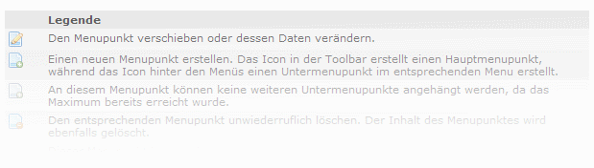Abb 4: Toolbar Hilfe / Teilansicht der Hilfe (Menuverwaltung)

2.1.2 – Menu- und Untermenupunkte
Auf der Startseite in der Menuverwaltung sehen sie ein 1:1 Abbild des Menus Ihrer Webseite. In der Toolbar können neue "Hauptmenupunkte" erstellt werden.
Abb 5: Neuen Menupunkt erstellen
Einen Untermenupunkt können Sie erstellen indem Sie auf dasselbe Symbol hinter dem jeweiligen Menupunkt klicken. Beispiel hierfür ist das Menu "Administration". Wenn Sie dieses anklicken öffnen sich die Untermenupunkte, nämlich die ganzen Verwaltungsseiten:
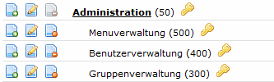Abb 6: Verschachtelte Menus
Es wird nicht die komplette Menustruktur angezeigt, da dies bei manchen Webseiten sehr unübersichtlich wäre. Daher liegt auf Obermenupunkten ein Link, welche dessen Untermenupunkte anzeigen soll.

2.1.3 – Verschachtelung von Menus
Sie haben es schon in der Abbildung 6 gesehen, dass man Menupunkte verschachteln kann. Genau wie in der Menuverwaltung werden Untermenupunkte erst aufgeklappt wenn der darüber geordnete Menupunkt angeklickt wurde.
Insgesamt können Sie bis zu sieben Hierarchien in Ihrem Menu Verwalten. Falls tatsächlich einmal mehr Menupunkte verschachtelt werden müssen, können Sie uns gerne kontaktieren.
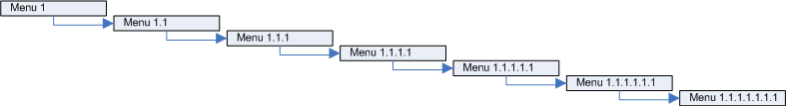Abb 7: Bis zu sieben Hierarchien sind möglich. Sollte reichen, oder?

2.1.4 – Löschen eines Menupunktes
Um einen Menupunkt zu löschen, müssen Sie lediglich das rote Symbol anklicken und die zusätzliche Abfrage bestätigen. Erst mit der Bestätigung wird der Menupunkt definitiv gelöscht. Menus die Untermenupunkte haben, können nicht gelöscht werden.
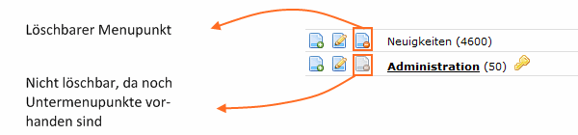Abb 8: Löschen von Menupunkten

2.1.5 – Einstellen des Menupunktes
Nun folgt der wichtigste Teil der Menupunkte. Denn mit dem blossen erstellen des Menupunkts ist dieser im Menu noch gar nicht sichtbar und zeigt entsprechend keine Inhalte an. Klicken Sie auf das Symbol mit dem Stift ( ) um in die Eigenschaften des Menupunkts zu wechseln.
Menu bearbeiten
Als erstes muss das Menu einen richtigen Namen bekommen:
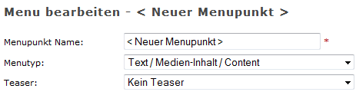Abb 9: Name, Typ und Teaser definieren
Am besten ist es, einen für den Benutzer interpretierbaren Namen einzugeben. Er sollte also möglichst in aller Kürze aufzeigen, was sich hinter diesem Menupunkt verbirgt.
Als nächstes folgt der wichtigste Punkt, der sogenannte "Menutyp". Dieser bestimmt, was hinter dem Menu dargestellt wird. Es gibt verschiedene Administrationsoberflächen die bestimmte Zwecke erfüllen. Der wichtigste Menupunkt ist hierbei "Text / Medien-Inhalt / Content". Damit können Sie Texte, Bilder, Videos, Musik und andere Medien präsentieren. 80% - 90% einer durchschnittlichen Webseite bestehen aus solchen Menupunkten.

Menutypen / Module
Im Fachjargon wird ein Menutyp "Modul" genannt, da jeder für sich auf eine spezielle Art Inhalte für Ihre Webseite darstellen kann. Das sddCMS Framework ist so aufgebaut, dass wir auch individuell für Sie solche Module entwickeln können. Wenn Ihnen also jemals ein Wunsch offen bleibt, scheuen Sie sich nicht uns zu kontaktieren.
Es folgen einige weitere Beispiele von Modulen die in sddCMS enthalten sind. Die Bedienung des „Text / Medien-Inhalt“ Moduls ist in diesem Dokument (Kapitel 3) erklärt. Alle anderen Module sind in der „Modul-Schulung“ ausführlich beschrieben. Hier eine kurze übersicht der wichtigsten Module.
Modul | Kurzbeschreibung
News | Modul zur Darstellung von News. Terminierte News und Verteilung der News auf mehrere Seiten, wobei neuste zuerst erscheinen. Möglichkeit zu Definition von Folgeseiten (Für grosse Newsbeiträge).
FAQ | Darstellung von Fragen / Antworten inkl. Bilder / Videos etc. Wahlweise lassen sich die Fragen nummerieren.
Gästebuch | Ein Klassiker. Möglichkeit, dass Einträge freigeschaltet werden müssen, bevor Sie erscheinen. Löschen / unsichtbar machen von Einträgen möglich. Ein-/Ausschalten von "CAPTCHA" beim Eintragen.
Glossar | Darstellung eines kleinen Lexikons. Zeigt Register wahlweise nach Alphabet oder gruppiert an (A – C, D – F etc.). Auch Hier sind in den Einträgen Bilder, Text, Musik und Videos einbindbar.
Galerie | Einfaches hochladen von Bildern, welche danach automatisch als Bildergalerie angezeigt werden. Die Bilder können einzeln aber auch alle gleichzeitig verkleinert werden. Darstellung der Galerie wählbar.
Administration | Die ganzen Administrationsbereiche zur Verwaltung von Menu, Benutzer, Gruppen, Teaser, Webseite sind ebenfalls als Module realisiert.

Anzeige
Die Anzeige der Menupunkte ist im nächsten Kapitel erwähnt. Wir überspringen diesen Teil vorerst und gehen weiter zu den Schlüsselwörtern.
Begriff | Beschreibung
Index | Der Index definiert die Anordnung des Menupunktes. Je höher der Index, desto höher wird der Menupunkt erscheinen. Der Index gilt nur innerhalb der aktuellen Hierarchie, so kann jede Hierarchie für sich geordnet werden. In einer zukünftigen Version wird man das lediglich per Verschieben mit der Maus erledigen können.
Schlüsselwörter | Wichtig für Suchmaschinen. Geben Sie Schlüsselwörter ein, die für den Inhalt dieses Menupunktes relevant sind. Die Eingabe ist nicht zwingend, wird aber Ihre Seite einfacher auffindbar machen für Google, Yahoo, MSN Search und weitere Suchmaschinen. Die Schlüsselwörter geben sie optimal mit Komma getrennt an.
Kurzbeschreibung | Auch wichtig für Suchmaschinen. Geben Sie hier eine kurze Beschreibung des Inhaltes des Menupunktes ein. Die Eingabe ist nicht zwingend, wird aber Ihre Seite einfacher auffindbar machen für Google, Yahoo, MSN Search und weitere Suchmaschinen.

Schlüsselwörter und Kurzbeschreib können zudem für die ganze Seite definiert werden, zum Beispiel für allgemeine Angaben Ihrer Webseite. Mehr dazu im Kapitel 2.5.3.

2.1.6 – Sichtbarkeit und Zugriff
Wie Sie sicher schon bemerkt haben, ist der neu erstellte Menupunkt im Menu eigentlich noch gar nicht vorhanden. Dies lässt sich mit den vorhin übersprungenen Checkboxen einstellen:
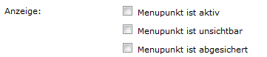Abb 10: Menupunkte können aktiv, unsichtbar und abgesichert sein
Menupunkt ist aktiv
Solange ein Menupunkt nicht aktiv ist, wird Ihn niemand sehen. Er erscheint für Sie als eingeloggter Administrator aber trotzdem im Menu (kursiv) damit Sie Ihn bearbeiten können. Ohne den "aktiv" Status sind die folgenden Checkboxen (aktiv oder unsichtbar) nicht wirkungsvoll.
Menupunkt ist unsichtbar
Dieser Status ist fast gleich, wie wenn man das "aktiv" Böxchen nicht angewählt hat. Der Link ist nicht sichtbar, aber mit dem Unterschied, dass er mit dem richtigen Link angesehen werden kann. Im Unterschied zum nicht aktiven Menupunkt, der auch mit korrektem Link nicht angesehen werden kann.
Diese Art von Menus werden oft gebraucht, um versteckte Seiten zu bauen, auf die man von einer sichtbaren Seiten verlinkt. So kann man ganz einfach zusätzliche Informationen bereitstellen die im Menu nicht unbedingt direkt erreichbar sind. Administratoren sehen den Menupunkt natürlich, damit Sie diesen bearbeiten können.
Menupunkt ist abgesichert
Abgesicherte Menupunkte sind nur für eingeloggte Benutzer zugänglich. Über die Zugriffsverwaltung können Sie dies einstellen:
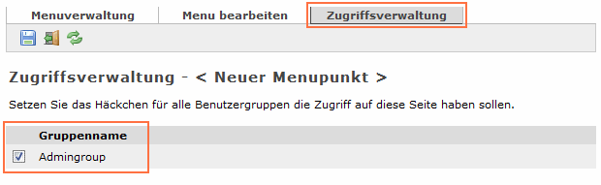
In der Zugriffsverwaltung finden Sie eine Liste aller Gruppen die für Ihre Webseite vorhanden sind (Siehe Kapitel 2.3). Alle Benutzer der angehäkelten Gruppen werden den Menupunkt dann sehen. Je nach Benutzertyp können Sie den Menupunkt nur einsehen oder auch bearbeiten (Administrator Rechte).
Lesen Sie zu Gruppen und Benutzern mehr in den Kapiteln 2.2 und 2.3.

2.2 – Benutzerverwaltung
Mit einem Benutzer kann man sich an sddCMS anmelden. Dies geschieht über einen Menupunkt vom Menutyp "Login" oder einfach über die Adresse:
www.ihredomain.ch/login.php

2.2.1 – Neuen Benutzer erstellen
Als erstes werden Sie feststellen, dass es bereits einen Benutzer gibt, nämlich den mit dem Sie sich eingeloggt haben. Wie Sie diesen bearbeiten werden wir zwei Kapitel später behandeln. Jetzt erstellen wir erstmal einen neuen Benutzer mit einem Klick auf das angegebene Symbol:
Abb 11: Neuen Benutzer erstellen
Im gleich erscheinenden Formular können Sie alle Angaben einfüllen und anschliessend auf das Diskettensymbol klicken um zu speichern. Wichtig: Das speichern wird im gesamten sddCMS über solche Diskettensymbole geschehen.
Mit dem "Benutzerlogin" kann man sich später einloggen, während der "Vollständige Name" nur zur Anzeige gebraucht wird. Dies wird zum Beispiel beim erstellen von News genutzt. Dort kann man nämlich einstellen ob dieser "Vollständige Name" des Erfassers angezeigt werden soll.
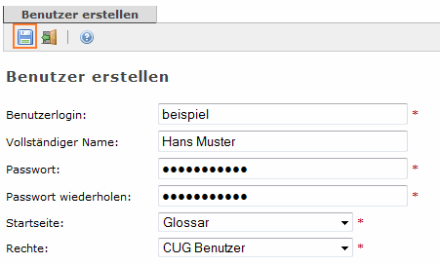Abb 12: Ausgefülltes Formular
Danach folgt das Passwort. Dieses muss zur Sicherheit doppelt eingegeben werden.
Unter "Startseite" ist Ihr gesamtes Menu in einer Selektierungsbox abgebildet. Sie können dort einstellen, welcher Menupunkt angezeigt werden soll, nachdem sich der User eingeloggt hat.
Ganz zuunterst kann man dem Benutzer "Rechte" erteilen. Nun entscheidet sich, ob der Benutzer Menupunkte nur einsehen oder auch bearbeiten kann. Doch dazu erfahren Sie auf der nächsten Seite mehr.

2.2.2 – Benutzertypen (Rechte)
Es gibt insgesamt vier Benutzertypen, also Rechte die Sie einem Benutzer einräumen können. Nur zwei davon werden derzeit gebraucht, während der Rest erst in Zukunft einsetzbar ist.
Recht | Beschreibung
CUG Benutzer | Der CUG Benutzer (Closed User Group) sieht alles genau gleich wie ein herkömmlicher Besucher der Webseite, er kann also nichts bearbeiten. Zusätzlich kann man Ihn aber Gruppen zuweisen, die abgesicherte Menupunkte (siehe 2.1.6) einsehen können. Auch diese kann er nur sehen aber nicht bearbeiten.
Administrator | Wirkt eigentlich genau gleich wie der CUG Benutzer, mit dem Unterschied, dass der Administrator jegliche Menupunkte bearbeiten kann. Zudem kann er auch inaktive Menupunkte editieren.
Forenbenutzer | Wird derzeit noch nicht gebraucht, kommt aber in Zukunft für Foren und Blogkommentare zum Einsatz. Derzeit ist nicht bekannt, ob dieser Benutzertyp in Zukunft sogar wegfällt. Bitte nicht auswählen.
Forenmoderator | Wird derzeit noch nicht gebraucht, kommt aber in Zukunft für Foren und Blogkommentare zum Einsatz. Derzeit ist nicht bekannt, ob dieser Benutzertyp in Zukunft sogar wegfällt. Bitte nicht auswählen.

Sie können also mit Ihrem Benutzer "admin", den wir Ihnen standardmässig eingerichtet haben, alle Menupunkte als Administrator sehen und bearbeiten.

2.2.3 – Benutzer bearbeiten
Einen Benutzer können Sie nachträglich bearbeiten, indem Sie in der Liste aller Benutzer auf das Symbol mit dem Stift klicken. Mit dem roten Symbol links davon lässt sich der Benutzer löschen. Es ist nicht empfohlen, den Benutzer "admin" zu löschen, da Sie sonst keinen Zugriff mehr auf Ihre Webseite haben. Von hieraus können Sie auch Adressdaten erfassen und Gruppen zuordnen. Letztere Punkte sind in den Kapitel 2.2.4 und 2.2.5 erwähnt.
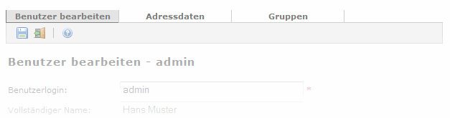Abb 13: Benutzer bearbeiten

2.2.4 – Adresse des Benutzers
Als Zusatzinformation kann man für jeden Benutzer eine komplette Adresse angeben. Dies können Sie im Register "Adressdaten" tun:
Abb 14: Adressdaten bearbeiten/einsehen
Diese Daten sind zu Ihrer persönlichen Information, und werden nirgendwo auf Ihrer Webseite angezeigt ausser hier. Alle Administratoren die auf einen Menupunkt vom Typ "Benutzer Verwaltung" Zugriff haben, also auch Sie, können die Daten einsehen und bearbeiten. Sonst hat niemand weiteres Zugriff darauf.

2.2.5 – Zuordnen von Gruppen
Ein Register weiter bei den "Gruppen" kann man den Benutzer einer oder mehrerer Gruppen zuweisen. Der Gruppe kann man später Zugriffe auf abgesicherte Menupunkte geben. Rechte können nicht direkt einem User zugesprochen werden, da hierfür der Verwaltungsaufwand auf Dauer zu gross wäre.
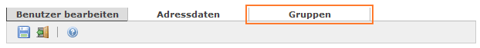Abb 15: Den Benutzer in Gruppen einweisen
Markieren Sie einfach die gewünschten Gruppen, um diese zuzuordnen oder zu entfernen. Sie stellen nun auch fest, dass Ihr Benutzer "admin" der Gruppe "Admingroup" zugeordnet ist. Darum hat er Zugriff auf den gesicherten Menupunkt "Administration" und alle Untermenupunkte, etwa die Menu-, Benutzer-, Gruppen-, und Teaserverwaltung sowie die Konfiguration der Webseite.
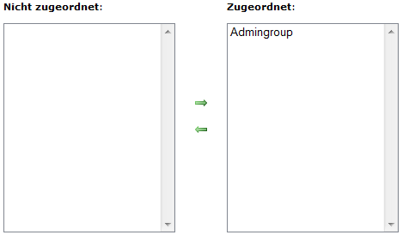Abb 16: Gruppen zuordnen

2.3 – Gruppenverwaltung
Eine Gruppe ist ein Behälter für Benutzer. Alle Benutzer in einer Gruppe bekommen die Zugriffsrechte auf abgesicherte Menupunkte, welche der Gruppe zugeteilt wurden. Vordefiniert haben wir bereits die "Admingroup" welche Ihrem "admin" Benutzer Zugriff auf die Menupunkte der Administration gewährt.

2.3.1 – Gruppe erstellen
Das Erstellen einer neuen Gruppe ist genauso einfach wie bei den Benutzern:
Abb 17: Neue Gruppe
Im folgenden Formular müssen Sie lediglich zwei Dinge eingeben, den Namen der Gruppe sowie die Startseite für Benutzer dieser Gruppe. Diese Startseite gilt nur als alternative, wenn die Startseite eines Benutzers nicht mehr vorhanden ist.
Die „Startseite“ wie wir es hier nennen ist der Menupunkt, der nach dem einloggen eines Benutzers aufgerufen wird.

2.3.2 – Gruppe bearbeiten
Klicken Sie in der Liste der Gruppen auf das Symbol mit dem Stift direkt neben der Gruppe um diese zu bearbeiten. Hier können Sie wiederum Gruppenname und Startseite anpassen.
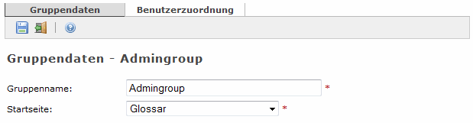Abb 18: Gruppe bearbeiten

2.3.3 – Benutzerzuordnung
Gleichzeitig können Sie im Register "Benutzerzuordnung" Benutzer zu dieser Gruppe zuordnen. Dies können Sie tun, anstatt die Gruppe jedem Benutzer separat zuzuordnen.
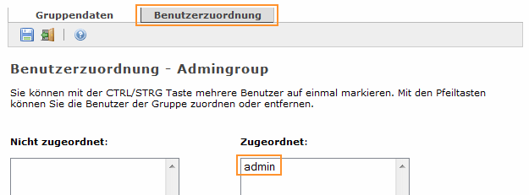Abb 19: Benutzerzuordnung
Wie sie sehen ist der Admingroup bereits Ihr Benutzer "admin" zugeordnet. In der Linken Liste wären alle Benutzer die der Gruppe nicht zugeordnet sind. Da es noch keine weiteren gibt ist die Liste leer.
Markieren Sie die zuzuordnenden oder zu entfernenden Benutzer aus und klicken Sie anschliessend auf den entsprechenden Grünen Pfeil zwischen den Listen.

2.4 – Teaserverwaltung
Ein Teaser ist eine Sammlung von kleinen Boxen die einen bestimmten Inhalt aufweisen. Sicher haben sie schon auf vielen Webseiten solche Dinge gesehen. Meist werden darin wichtige News, Inhalte oder Werbung dargestellt. Nicht selten wird dort auch eine Suche angeboten oder ein Login Formular angeboten.

2.4.1 – Einführung
Wie schon angesprochen ist ein Teaser ein Container von "kleinen Boxen". Wir nennen diese Teaserelemente. Ein Teaser kann mehrere dieser Elemente enthalten, die je nach Design unter-, oder nebeneinander erscheinen werden. Sie können natürlich mehrere solcher Teaser erstellen, da Sie vielleicht nicht überall den gleichen anzeigen möchten.
In der Menuverwaltung kann man jedem Menu einen solchen Teaser zuordnen. Damit Sie dies nicht immer tun müssen, können Sie auch einen "Standardteaser" definieren, der automatisch bei neuen Menupunkten eingestellt wird. Lesen Sie dazu mehr unter 2.4.5.
Und so weisen Sie einem Menu einen Teaser zu:
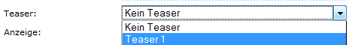Abb 20: Teaser zuweisen
Sie können dem Menu auch keinen Teaser zuweisen. In der Liste erscheinen alle Teaser die Sie bisher erstellt haben.
Der Vorteil...
...am Ganzen ist, dass Sie in der Teaserverwaltung alle Teaser zentral verwalten können. Jede Änderung an einem Teaserelement ist sofort auf allen Seiten (Menupunkten) sichtbar.
Zudem ist die Teaserverwaltung ähnlich modular gebaut wie die Menuverwaltung. Es gibt also (wie Sie in den folgenden Kapitel sehen werden) sogenannte "Teasertypen", welche bestimmen, was in der einzelnen Box angezeigt wird. Auch hier können wir Ihnen gerne Ihre individuellen Teaserelemente entwickeln, sofern Ihnen etwas fehlt.

2.4.2 – Neuen Teaser erstellen
Auf der Startseite der Teaserverwaltung sehen Sie Ihre Teaser. Folgendes Bild sollte die Verwendung dieser Seite erklären:
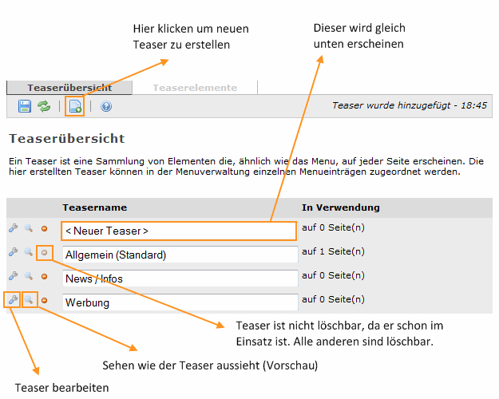Abb 21: Erklärungen zum Teaser
Klicken Sie ganz einfach auf das Symbol in der Toolbar und der neue Teaser erscheint direkt unten in der Liste. Sie können die Namen der Teaser markieren und ändern. Drücken Sie danach jeweils auf das Diskettensymbol um zu speichern.
Für jeden Teaser steht auch, wie oft dieser eingesetzt ist, also wie viele Menupunkte diesen Teaser anzeigen. Sobald ein Teaser verwendet wird, kann er nicht mehr gelöscht werden. Klicken Sie danach auf den Schraubenschlüssel um die Teasereinträge für den gewünschten Teaser zu bearbeiten. (Der Schraubenschlüssel symbolisiert jeweils, dass man in irgendeiner Form etwas verändern/erweitern kann).

2.4.3 – Teasereinträge hinzufügen
Wir gehen nun Beispielsweise mit einem Klick auf den Schraubenschlüssel in den Teaser "Allgemein (Standard)" und werden dort einen neuen Eintrag hinzufügen.
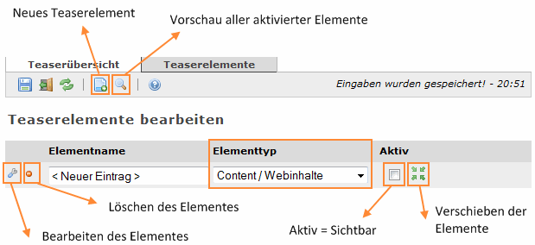Abb 22: Erklärungen Teaserelemente
Sie können pro Teaser beliebig viele Teaserelemente anlegen. Nur solche die Aktiv gekennzeichnet sind, werden angezeigt. Am grünen Pfeil können Sie (sofern mehrere Elemente vorhanden sind) die vorhandenen Elemente mit dem Ziehen der Maus
verschieben und neu anordnen.
Elementtyp
Hier kommt ein ähnliches Prinzip zum Zug wie bei den Menus, nämlich Typen. Jenachdem welchen Elementtyp Sie verwenden wird das "Bearbeiten des Elements" anders aussehen oder gar nicht vorhanden sein. Genauso ist auch die Anzeige der Elemente unterschiedlich. Der Typ "Content / Webinhalte" wird standardmässig verwendet. Damit können Sie Text / Bilder und Medien in den Teaser einbinden. Weitere Beispiele:
- Seitensuchen
- Benutzerlogin
- Kalender

Beispiel
Kurzes Beispiel: Wir bearbeiten des Teaserelement "< Neuer Eintrag >" welches wir soeben erstellt haben mit einem Klick auf den Schraubenschlüssel.
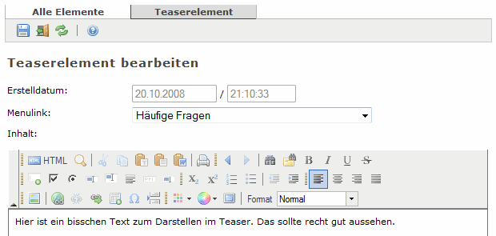Abb 23: Beispiel für ein “Content / Inhalt” Teaserelement
Wir speichern und gehen wieder zurück zu "Alle Elemente". Nun versehen wir den neuen Eintrag noch mit einem Namen und schalten Ihn aktiv indem Sie die Checkbox am Ende der Zeile aktivieren wie im Bild:
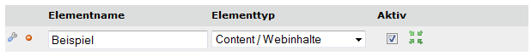Abb 24: Beispiel mit Namen versehen und aktiv schalten
Nun können Sie noch einmal speichern. Danach können Sie in der Toolbar auf die Lupe klicken um zu sehen wie das Ergebnis aussieht.
Wie gesagt, gibt es noch weitere solcher Elemente, wie zum Beispiel eine Suche über Ihre gesamte Webseite oder ein Login Formular. Wenn Ihnen noch etwas fehlt, können wir Ihnen problemlos ein individuelles Teaserelement entwickeln.
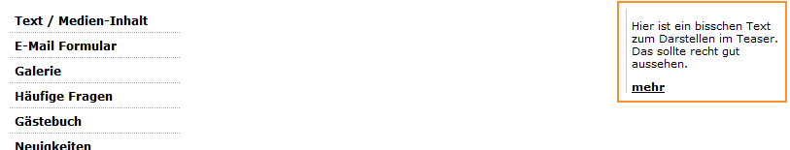Abb 25: Vorschau Teaser
Tatsächlich: Der erstellte Inhalt erscheint rechts in der Box. Auf dem Link "mehr" ist der Link zu "Häufige Fragen" gesetzt, wie wir Ihn in Abbildung 23 gesetzt haben. Einen solchen Link zu setzen macht oft Sinn, ist aber nicht zwingend notwendig.
Im nächsten Kapitel werden Sie nun erfahren, wie Sie den eben erstellten Teaser auf eine Seite Ihrer Homepage bringen können.

2.4.4 – Einem Menu einen Teaser zuweisen
Grundsätzlich können sie jedem Menupunkt einen eigenen Teaser zuweisen. Wechseln Sie dazu in die Menuverwaltung und bearbeiten sie den gewünschten Menupunkt.
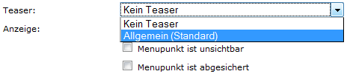Abb 26: Einen Teaser hinzufügen
Entweder können Sie "Kein Teaser" zuweisen oder den im vorherigen Kapitel erstellten Teaser "Allgemein (Standard)". Klicken sie anschliessend auf speichern und loggen Sie sich aus. Auf der entsprechenden Seite sollte nun der Teaser erscheinen:
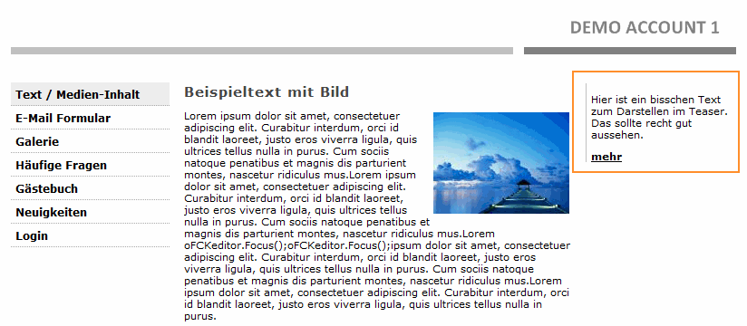Abb 27: Das Ergebnis

2.4.5 – Der Standardteaser
Es kann auf Ihrer Webseite einen speziellen Teaser geben, den Standardteaser. Dieser kann in der Seitenkonfiguration definiert werden und dient zwei Dingen:
- Dieser Teaser wird bei neuen Menupunkten direkt automatisch eingebaut.
- Pro Besucher wird er nur alle 5 Minuten neu geladen, um die Ladezeiten zu verringern.
Mehr zum Standardteaser, wie dieser definiert wird und wie die Sache genau Funktioniert ist im Kapitel 2.5.2 (Seitenkonfiguration) genauer erläutert.

2.4.6 – Teaser importieren / exportieren
Seit sddCMS 2.3 ist es möglich Teaserelemente zu importieren und exportieren, sodass man diese in einem Teaser verwalten, aber in mehreren anzeigen lassen kann.
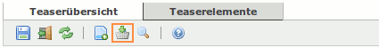Abb 28: Teaserelement importieren
Es wird ein kleines Fenster erscheinen indem eine Liste all Ihrer Teaser und derer Elemente erscheint. Es erscheinen auch inaktive Elemente, welche Sie, sobald importiert auch anders konfigurieren, also „aktiv“ schalten können.
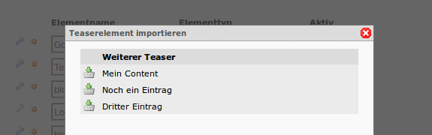Abb 29: Fenster mit importierbaren Elementen
Anmerkungen zu importierten Elementen:
- Importierte Elemente können nicht bearbeitet werden. Man kann sie nur in dem Teaser bearbeiten aus dem Sie ursprünglich kommen. Auf dem ausgegrauten Symbol zum bearbeiten (Schraubenschlüssel) erscheint eine Meldung.
- Importierte Elemente sind gleich zu löschen wie normale, wobei aber nur die Verknüpfung gelöscht wird, nicht das originale Element.
- Originale Elemente die irgendwo importiert wurden, können gelöscht werden. Dabei gehen aber auch alle Verknüpfungen verloren. Es erscheint keine Meldung.
- Wenn Sie die Import/Export Funktion verwenden möchten, ist es daher zu empfehlen einen eigenen Teaser mit zu importierenden Elementen zu erstellen.

2.5 – Seitenkonfiguration
In dem folgenden Kapitel erfahren Sie einiges über die allgemeine und grundlegende Konfiguration Ihrer Webseite. Die Seitenkonfiguration finden Sie abermals im Administrationsbereich.

2.5.1 – Übersicht
Folgend möchten wir Ihnen die konfigurierbaren Begriffe erklären.
Recht | Beschreibung
Titel | Titel der Webseite. Dieser wird im Fensterbalken des Browsers nach dem Menupunktnamen angezeigt, im Stil "Menu – Titel".
Bezeichnung | Interne Bezeichnung der Webseite. Diese Information kann eventuell helfen wenn Sie mehrere Webseiten in verschiedenen Sprachen verwalten wollen.
Autor | Der Autor der Webseite (Name der Person/en). Diese Information ist vor allem für Suchmaschinen von Interesse.
Verify Code | Wenn Sie Auswertungen von Google Analytics oder Teile von Google Webmaster Tools in Ihrer Webseite eingebaut haben, können Sie den von Google erhaltenen Verify Code hier eingeben.
Startseite | Hier wir der Menupunkt definiert, der als erstes aufgerufen wird, wenn Ihre Webseite direkt aufgerufen wird (www.adresse.ch).

2.5.2 – Der Standardteaser
Als Standardteaser kann jeder in der Teaserverwaltung erstellte Teaser definiert werden. Diese Einstellung hat folgende Wirkungen:
1. Jeder neu erstellte Menupunkt bekommt automatisch diesen Teaser zugewiesen, damit dieser nicht immer zusätzlich eingestellt werden muss. Dieser ist nachträglich natürlich jederzeit änderbar.
2. Bestehende Menupunkte werden nicht verändert.
3. Der Standardteaser wird beim besuchen der Webseite nur alle fünf Minuten neu geladen. Dadurch wird die Ladezeit vor allem bei umfangreicheren Teasern verringert. Vorsicht: Es werden auch dynamische Teaser wie die intelligente Blogcloud nicht laufend aktualisiert!

2.5.3 – Schlüsselwörter / Kurzbeschreibung
Dies ist ein wichtiger Punkt. Es geht wieder um die Suchmaschinen. Genau wie in jedem einzelnen Menupunkt, können Sie hier Schlüsselwörter und eine Beschreibung angeben, die für die gesamte Webseite gilt.
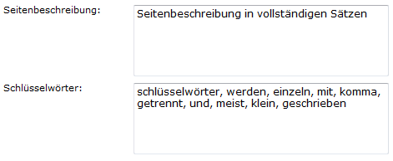Abb 30: Schlüsselwörter / Seitenbeschreibung
Gerade wenn Sie die Schlüsselwörter und Seitenbeschreibungen nicht für jedes Menu einzeln angeben möchten, ist es sehr empfohlen zumindest hier 20 – 30 Schlüsselwörter und eine Beschreibung von etwa 300 Zeichen anzugeben. Beachten Sie, dass Sie jedes Schlüsselwort mit einem Komma vom nächsten abtrennen sollten.

2.6 – Menuinhalte verändern
Wir haben nun Benutzer / Gruppen erstellt und sogar schon Inhalt in Teasern erfasst. Auch Menupunkte aller Arten sind kein Problem mehr. Doch der wichtigste Teil kommt erst noch.
Wie kann man nun die Inhalte, also das was hinter einem Menupunkt erscheint, bearbeiten?

Das ist ganz einfach! Solange Sie als Admin eingeloggt sind, können Sie alle Menupunkte sehen. Klicken Sie einfach auf den Menupunkt drauf, um den Bearbeitungsmodus aufzurufen. Dies können Sie nur als Benutzer vom Typ "Admin" (siehe Kapitel 2.2.2). Je nach Menutyp (Siehe Kapitel 2.1.5) erscheint eine andere Maske.
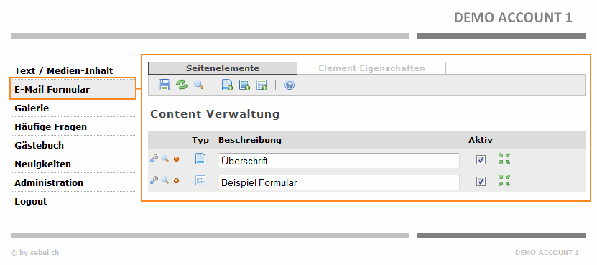Abb 31: Bearbeitungsmodus eines "Text- und Medieninhalte" - Menus
Obiges Beispiel zeigt einen Menupunkt vom Typ "Text- und Medieninhalte" und dessen Bearbeitungsbereich. Dieser Typ ist in dieser Schulung erwähnt, während alle weiteren Module in einem separaten Dokument, der „Modul-Schulung“ erklärt sind.

3 – Die Module / Menutypen
In diesem Kapitel wird kurz der wichtigste Menutyp „Text- und Medieninhalte“ erklärt. Er ist standardmässig bei jedem Menupunkt eingestellt und somit der wichtigste Menutyp.

3.1 – Text- / Medieninhalte
Der Menutyp "Text- / Medieninhalte" ist wie gesagt der wichtigste überhaupt. Denn schliesslich besteht der grösste Teil einer Webseite aus Informationen in Form von Text und Medien (Videos, Bilder, Musik). Als erstes sehen wir uns die Startseite dieses Adminbereiches genauer an. Wechseln Sie dazu, wenn Sie eingeloggt sind in einen Menupunkt von Typ "Text- / Medieninhalte":
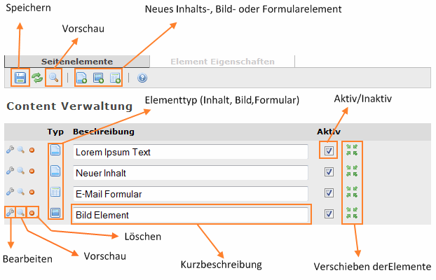Abb 32: Legende der Content Verwaltung
Kurzbeschreibung: Damit Sie in etwa wissen, worum es in dem Element geht. Diese Beschreibung wird dem Besucher nicht angezeigt. Aktiv: Nur wenn ein Element Aktiv ist, wird es auch angezeigt. Verschieben: Sie können die Elemente mit der Maus verschieben.

3.1.1 – Das Inhalt-Element
Klicken Sie nun oben in der Toolbar das Icon an für ein neues "Inhalts-Element" an:
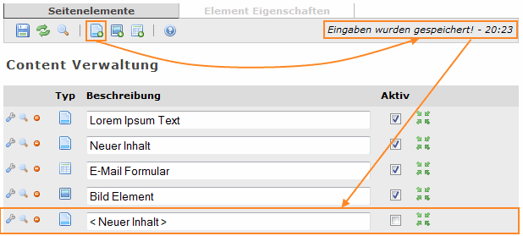Abb 33: Neues Inhalts-Element erstellen
Nun ist unser neues Element erstellt. Wir können es nun noch umbenennen und zum Beispiel nach oben verschieben. Anschliessend muss das ganze noch einmal gespeichert werden:
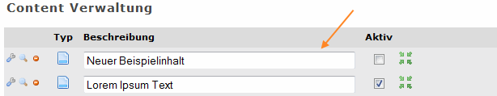Abb 34: Umbenannter Inhalt nach oben verschoben
Wir haben das Element nun "Neuer Beispielinhalt" genannt. Danach klicken wir auf den Schraubenschlüssel um das Inhalts-Element zu bearbeiten. Weiter auf der nächsten Seite.

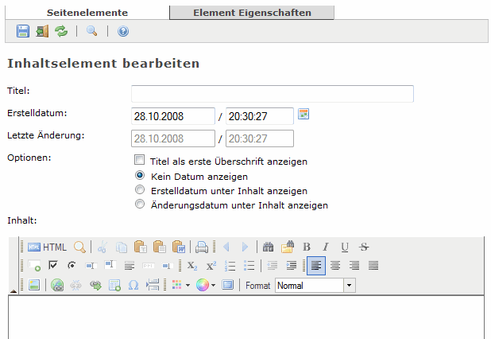Abb 35: Bearbeiten eines Inhalts-Elements
Nun können Sie das Element bearbeiten. Klicken Sie auf "Seitenelemente" oder das Icon mit der Türe in der Toolbar, um wieder in die Übersicht zu gelangen. Wichtig: Vergessen Sie dabei nie, vorher Ihre Änderungen zu speichern (Diskettensymbol)!
Wort | Beschreibung
Titel | Dies ist der Titel des Elements. Dieser wird nur angezeigt, wenn in den Optionen (bisschen weiter unten) das Häklein eingesetzt wird. Der Titel wird als "erste Überschrift" formatiert.
Erstelldatum | Das Erstelldatum des Inhaltes (Kann geändert werden, da es auch angezeigt werden kann). Mit einem Klick auf das Kalender Symbol können Sie das Datum aus einem kleinen Kalender auswählen.
Letzte Änderung | Kann nicht geändert werden und wird bei jedem Speichern (Auch wenn eigentlich keine Änderung geschieht) auf die aktuelle Uhrzeit gesetzt.
Wort | Beschreibung
Optionen | Titel als erste Überschrift anzeigen: Der Titel wird mit der ersten Überschrift formatiert. Diese sollte in Ihrem Design definiert sein und einen recht gut sichtbaren grossen Schriftzug definieren. Am besten ist es, wenn Sie es einfach mal versuchen.  Kein Datum anzeigen: Von den folgenden drei Optionen ist diese als Standard eingestellt. Es wird kein Datum nach dem Inhalt angezeigt.  Erstelldatum unter Inhalt anzeigen und Änderungsdatum unter Inhalt anzeigen, sprechen für sich.
Inhalt | Dies ist der wichtigste Teil, nämlich das erfassen des eigentlichen Inhaltes. Dies geschieht über einen Editor, der recht ähnlich wie etwa Word oder OpenOffice aufgebaut ist. Fett, Kursiv, Unterstrichen, Zentrieren, Links-, Rechtsbündig, Links und Tabellen erstellen und vieles mehr ist mit dem Editor möglich. Auch der Medienmanager zum einbinden von Videos, Bildern, Musik und Dateien ist hier verfügbar. Lesen Sie zum Editor mehr in Kapitel 4 und zum Medienmanager anschliessend im Kapitel Nr. 5.

Wenn Sie alles mal probiert haben, klicken Sie ein letztes mal auf das "Speichern-Icon". Nun können Sie die Vorschau für dieses einzelne Element aufrufen um sicher zu gehen, dass die Sache gut aussieht. Danach geht es wieder zurück zur Übersicht, entweder mit einem Klick auf "Seitenelemente" oben links oder einem Klick auf die Tür in der Toolbar.
Wenn alles zu Ihrer Zufriedenheit ist, können Sie das Element in der Übersicht auf "Aktiv" schalten, damit es Ihre Besucher sehen können:
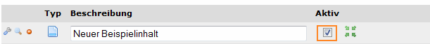Abb 36: Alles ist fertig, nun kann das Element "Aktiv" geschaltet werden

3.1.2 – Das Medien-Element
Erstellen Sie ein Medien-Element, genauso wie in Kapitel 3.1.1 das Inhalts-Element. Sie müssen lediglich das "Neues Medien-Element" Icon in der Toolbar dafür benutzen. Klicken Sie anschliessend auf den Schraubenschlüssel um das neue Medien-Element zu bearbeiten. Nun sollten Sie auf die folgende Seite kommen:
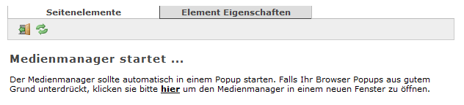Abb 37: Der Medienmanager
Es sollte automatisch in einem Popup der Medienmanager aufgerufen werden. Falls Sie einen Popup Blocker haben, klicken Sie auf den Link "hier", damit sich der Medienmanager in einem neuen Fenster öffnet.
Im Medienmanager können Sie eine oder mehrere Dateien hochladen, wobei die ausgewählte als Inhalts-Element dargestellt wird. Ein Bild wird eingebettet, Videos und Musik erscheinen im Player und Dateien werden zum Download angeboten. Dies können Sie auch alles mit dem Medienmanager im Editor bei einem Inhalts-Element machen.
Deswegen wird das Datei-Element meist nur als (inaktive) Dateiablage verwendet. Lesen Sie übrigens mehr zum Umgang mit dem Medienmanager in Kapitel 5.

3.1.3 – Das Formular-Element
Das Formular-Element bietet Ihnen die Möglichkeit einfache Kontaktformulare zu erstellen. Erstellen Sie in der Übersicht mit dem entsprechenden Icon ein neues Formular-Element:
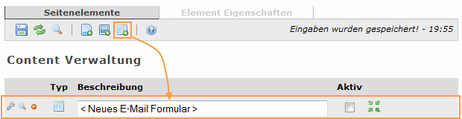Abb 38: Neues Formular-Element erstellen
Klicken Sie abermals auf den Schraubenschlüssel um das erstellte Formular zu bearbeiten. Sie werden zu Anfang einen leeren Bildschirm vorfinden.
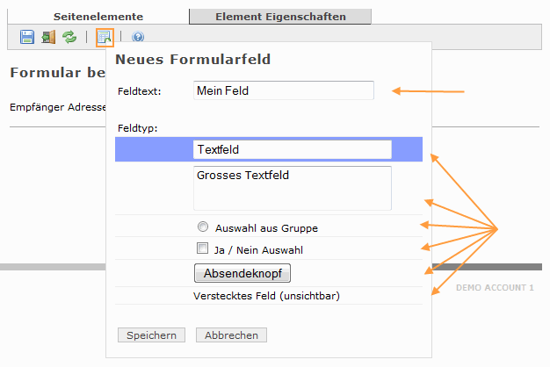Abb 39: Neues Feld erstellen
Geben Sie einen Namen für das Eingabe Feld ein (Auch Doppelpunkte, wenn dies erwünscht ist). Anschliessend wählen sie einen Feldtyp. Im Beispiel nehmen wir ein Textfeld. Klicken Sie einfach mit der Maus das gewünschte Feld an. Klicken Sie dann auf speichern.
Nun ist das erste Feld erstellt worden:
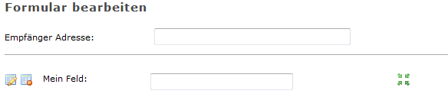Abb 40: Das erste erstellte Feld
Ab jetzt können sie die "Empfänger Adresse" eingeben. An diese Adresse wird die fertige E-Mail geschickt. Sie können diese Adresse nur eingeben, wenn mindestens ein Feld vorhanden ist. Als Beispiel erstellen wir noch ein paar weitere Felder:
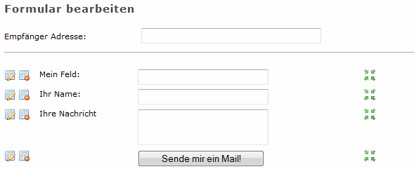Abb 41: Erste Version des Formulars
Zugegeben, das ganze sieht im Moment noch etwas rustikal aus. Deshalb lassen sich alle Felder noch bearbeiten. Dies können sie mit dem Stift-Symbol links an jedem Formularfeld tun.
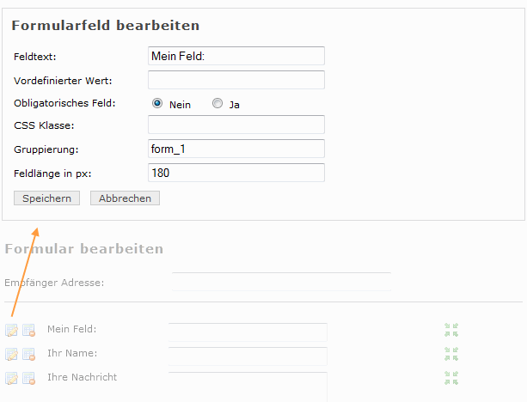Abb 42: Bearbeiten eines Formularfeldes
Wort | Beschreibung
Vordefinierter Wert | Der vordefinierte Wert kann bei Textfeldern und grossen Textfeldern angewandt werden. Er wird direkt als Vorlage ins Feld geschrieben.
Obligatorisches Feld | Gibt an, ob der Benutzer der das Formular ausfüllt, dieses zwingend ausfüllen muss, damit er das Formular absenden kann.
CSS Klasse | Klasse um das Formularfeld individuell zu gestalten. Am besten Fragen Sie uns oder Ihren Designer.
Gruppierung | Damit können "Radio"-Felder also die runden Auswahlfelder gruppiert werden, damit nur eines aus der Gruppe gewählt werden kann. Um zu gruppieren geben Sie den Feldern einfach den selben Namen.
Feldlänge in px | Standardmässig ist 180 eingestellt. Hier können sie beliebig verkleinern oder vergrössern.
Wichtig: Beim bearbeiten (und löschen) von Formularfeldern wird nicht automatisch gespeichert. Erst beim klick auf das Speichern-Symbol werden alle Änderungen übernommen. Das fertige Formular könnte zum Beispiel so aussehen:
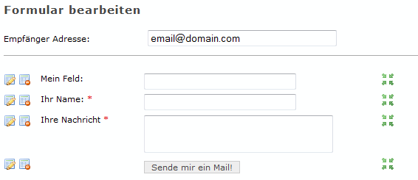Abb 43: So könnte das fertige Formular aussehen
Hier wurden nun die Felder etwas verlängert und dem Knopf zum absenden wurde eine CSS Klasse verpasst (cButton, diese müsste in Ihrem Design definiert sein).
Zusätzlich sollten Sie spätestens jetzt eine Empfänger Adresse angeben. Und stellen Sie auch sicher, dass mindestens ein Feld vom Typ "Absenden" vorhanden ist, wie im Beispiel der "Sende mir ein Mail!"-Knopf. Ansonsten kann der Besucher das Mail nicht absenden.

Damit sollten Sie alles zum erfassen von Inhalten mit dem "Text-/Medieninhalte"-Menutyp wissen. Viel Spass beim Erfassen Ihrer ersten Inhalte!

3.2 – Elemente kopieren / einfügen
Mit der Version 2.3 von sddCMS können alle Elemente 1:1 kopiert und danach völlig unabhängig verwendet werden. Dies kann verschieden angewandt werden, z.B.:
- Erstellen einer neuen Version des Inhalts. Man kann den alten Inhalt kopieren und anzeigen lassen, während man den kopieren (ist vorerst inaktiv) bearbeiten kann. Danach kann das „Aktiv“-Flag umgeschaltet werden.
- Ähnlicher oder gleicher Inhalt für eine andere Seite verwenden. Da man auch Datei Elemente bearbeiten kann, können damit auch Files kopiert werden.
- Ähnlich wie beim ersten Punkt kann man mit dem selbem Vorgehen auch Inhalte für eine anderssprachige Version übersetzen.

3.2.1 – Kopieren eines Elements
In der Liste der Elemente ist ein neues Symbol mit dem Sie ein Element (Inhalt, Formular oder Dateielement) in die Zwischenablage kopieren können. Die Zwischenablage bleibt nur für Ihre aktuelle Sitzung gespeichert.
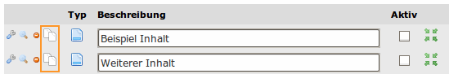Abb 44: Kopieren in die Zwischenablage

3.2.2 – Einfügen eines Elements
Für das Einfügen der Zwischenablage gibt es in der Toolbar ein neues Icon. Dieses ist jedoch grau, solange nichts in der Zwischenablage ist:
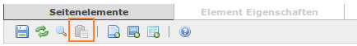Abb 45: Kein Element in der Zwischenablage

Sobald etwas in der Zwischenablage ist, können Sie es in jedem beliebigen „Text- und Medieninhalt“ mit einem Klick auf das nun farbige Icon einfügen:
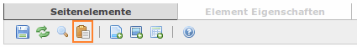Abb 46: Einfügen eines Elementes

4 – Der Editor
Es gibt zwei verschiedene Arten des Editors. Einer ist komplett ausgestattet, und einer steht nur mit eingeschränkten Funktionen zur Verfügung. Der eingeschränkte Editor wird meistens für die kurzen Einleitungstexte verwendet.
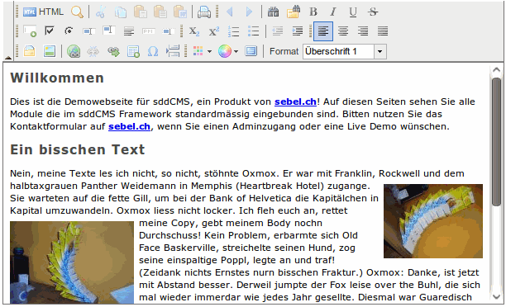Abb 47: Der grosse Editor mit Mediamanager
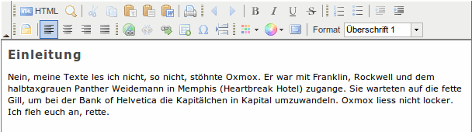Abb 48: Der kleine Editor

4.1 – Funktionen
Das folgende Bild beschreibt die Schlüsselfunktionen des Editors. Der kleine Editor hat mit einigen Abzügen die selben Funktionen. In den nächsten Kapiteln sind einige wichtige Funktionen erklärt.
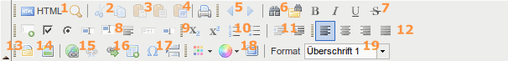Abb 49: Legende für die verschiedenen Icons im Editor
Nummer | Beschreibung
1 | In die HTML Ansicht wechseln. Hier können Sie den Quellcode bearbeiten
2 | Kopieren / Ausschneiden von markiertem Text im Editor
3 | Einfügen aus der Zwischenablage / Text
4 | Spezieller Knopf zum Einfügen von Texten aus Word
5 | Rückgängig und Vorwärts (Wiederholen)
6 | Suchen und ersetzen von Wörtern / Texten
7 | Fett, Kursiv, Unter- und Durchstreichen des markierten Textes
8 | Buttons um Formulare zu erstellen
9 | Hoch- und Tiefstellen
10 | Aufzählungen mit oder ohne Nummerierung
11 | Einrücken des gesamten Absatzes
12 | Formatieren des Absatzes nach links, rechts, oder zentrieren / justieren
13 | Aufruf der Dateibibliothek, weiteres dazu: Kapitel 4.1.3 oder Modul Schulung
14 | Starten des Medienmanagers (Einfügen von Bildern, Videos, Musik, Dateien)
15 | Links einfügen (Externe Links oder Links zu Menupunkten)
16 | Einfügen und bearbeiten von Tabellen
17 | Einfügen von bestimmten Sonderzeichen
18 | In den Vollbildmodus wechseln (oder in den Normalzustand)
19 | Formatvorlagen (Überschriften etc.) einfügen

4.1.1 – Links
Als erstes müssen Sie die Textpassage markieren über welche Sie einen Link erstellen wollen. Sie können mit CTRL auch mehrere gleichzeitig oder ganze Absätze markieren.
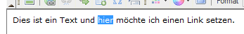Abb 50: Text zum verlinken markieren

Anschliessend Klicken Sie auf das Link Symbol (Übersicht, Kapitel 5.1):
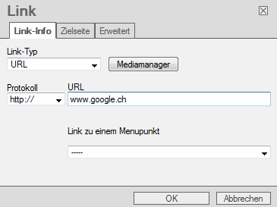Abb 51: Einen normalen Link erstellen

Hier haben Sie nun die Möglichkeit im Feld "URL" eine Internetadresse anzugeben. Alternativ können Sie aber auch eine Datei aus dem Medienmanager zum verlinken holen. Wenn es sich um ein Bild handelt, können Sie dieses auch als „Lightbox“ einbinden:
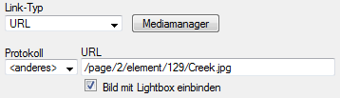Abb 52: Link aus Medienmanager

Als letztes können Sie auch Menupunkte verlinken. Im unteren Dropdown können Sie einfach einen Menupunkt anklicken und automatisch wird der Link in "URL" eingefügt. Sie können hier auch unsichtbare Menupunkte auswählen.
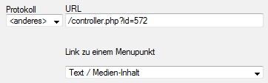Abb 53: Menulink einfügen

Ein Register weiter kann der Link zusätzlich eingestellt werden. Unter anderem kann man dort definieren, ob der Link in einem neuen Fenster geöffnet werden soll oder nicht:
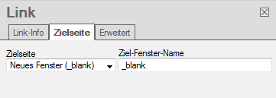Abb 54: Link im neuen Fenster öffnen

Klicken Sie abschliessend auf "OK" um den Link auf der Markierung zu setzen.

4.1.2 – Tabellen
Klicken Sie auf das Tabellensymbol (Siehe Übersicht, Kapitel 4.1) im Editor um im folgenden Fenster eine neue Tabelle in Ihren Inhalt einzufügen:
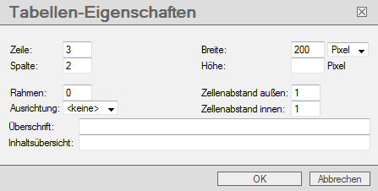Abb 55: Tabelle einfügen

Es wird empfohlen die den Rahmen der Tabelle immer auf 0 zu stellen, da die Tabelle ansonsten ziemlich unschön aussehen kann. Wenn Ihre Tabelle einmal voll ist, und weitere Spalten oder Zeilen nötig sind, ist das kein Problem:
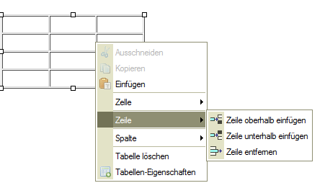Abb 56: Kontextmenu

Klicken Sie mit der rechten Maustaste in die Tabelle um Zeilen/Spalten hinzuzufügen oder zu entfernen. Die Tabelle kann mit den "Tabellen-Eigenschaften" konfiguriert werden.

4.1.3 – Dateibibliothek
Klicken Sie auf das Dateibibliothek Symbol (Siehe Übersicht, Kapitel 4.1) um eine Datei oder ein Bild/Film aus der Dateibibliothek einzufügen. Die Bibliothek ist eine zentrale Dateiverwaltung, welche in der Modul Schulung weiter erklärt ist.
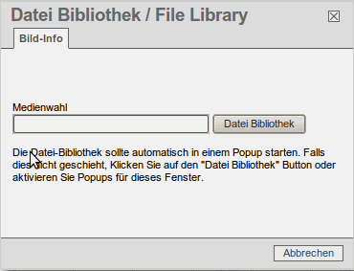Abb 57: Einfügen von Dateien/Bildern/Filmen

Klicken Sie ganz einfach auf den Button „Datei Bibliothek“ um die Datei Bibliothek in einem neuen Fenster zu öffnen und eine Datei darin auszuwählen. Sie können die Bibliothek genau so verwenden wie in der Administration. Ein Doppelklick auf die gewünschte Datei fügt diese direkt in den Editor ein.
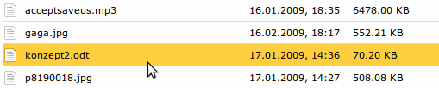Abb 58: Auswahl einer Datei mit Doppelklick

5 – Der Medienmanager
In den vorangehenden Kapitel wurde der "Medienmanager" mehrmals erwähnt. Entweder kommt man in den Medienmanager per Link (Datei-Element, Galerie) oder per Button im Editor, der an vielen Stellen eingesetzt wird.
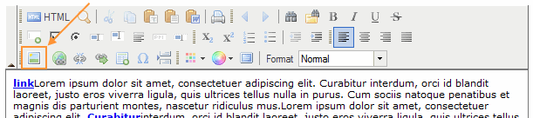Abb 59: So wird der Medienmanager im Editor aufgerufen
Der Medienmanager ist grundsätzlich dafür da, Dateien hochzuladen und diese jenachdem zu konfigurieren. Dies kann man mit Bildern, Videos, Musik und Zip Dateien tun.
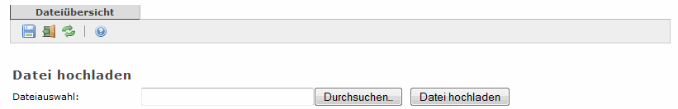Abb 60: Datei hochladen
Wählen sie mit "Durchsuchen" eine Datei aus und laden Sie diese mit "Datei hochladen" auf den Server. Die Dateien erscheinen inklusive Bearbeitungsmöglichkeiten direkt weiter unten.
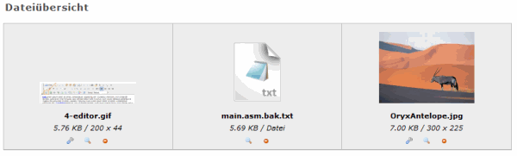Abb 61: Drei hochgeladene Files

5.1 – Bilder bearbeiten / konfigurieren
Wenn Sie ein Bild im Format .png, .jpg oder .gif hochladen, haben Sie, direkt nachdem Sie die Datei gewählt haben noch diverse Optionen zur Verfügung. Klicken Sie einfach auf "Bild verkleinern" um die Optionen anzuzeigen:
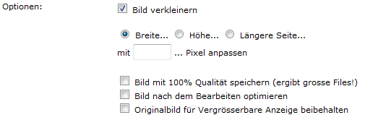Abb 62: Optionen beim hochladen von Bildern

In fast allen Fällen sind Bilder zu gross um Sie auf einer Webseite anzuzeigen. Daher bietet der Medienmanager die Option ein Bild auf eine feste Breite/Höhe zu verkleinern. Dies geschieht immer relativ zur Gegenkante, das Bild wird also nicht verzogen.
Zudem besteht die Möglichkeit, das "Originalbild", also das hochgeladene Bild in originaler Grösse beizubehalten. So wird das kleine Bild einen Link enthalten um das Vergrösserte Bild in der Lightbox zu öffnen. Dies würde in etwa so aussehen:
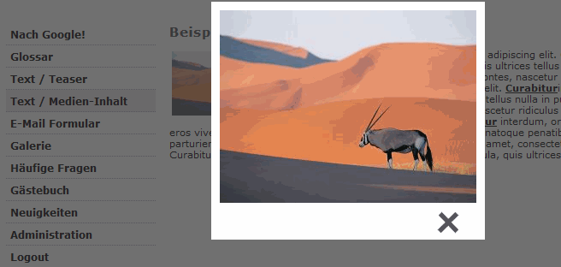Abb 63: Grossbildanzeige in der Lightbox

Doch mit Bildern lassen sich noch weitere Dinge anstellen. Weiter geht es auf der nächsten Seite.

5.1.1 – Bilder verkleinern
Sobald Sie ein Bild hochgeladen haben, können Sie dessen Eigenschaften mit dem Schraubenschlüssel direkt unter dem Bild (In der Dateiübersicht) bearbeiten:
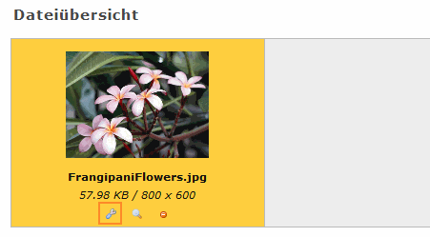Abb 64: Bild bearbeiten

In den Eigenschaften können Sie das Bild nachträglich verkleinern und genau wie beim hochladen auch ein Original beibehalten.
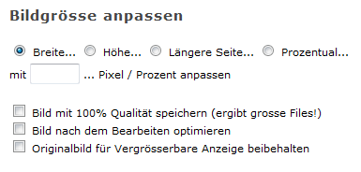Abb 65: Bildgrösse anpassen

Wenn Sie ein Originalbild haben, erscheint oben in der Toolbar für dieses ein zusätzliches Register. Dort können Sie das Originalbild verkleinern/vergrössern.
Abb 66: Bildgrösse: kleines Bild, Vergrösserung: Originalbild

5.1.2 – Bildeigenschaften
Zum Schluss wechseln wir in das Register "Bildinformationen". Hier kann man zusätzliche Informationen zum Bild angeben, sowie den Textumfluss des Bildes einstellen. Der Textumfluss ist übrigens später im Editor wieder anpassbar.
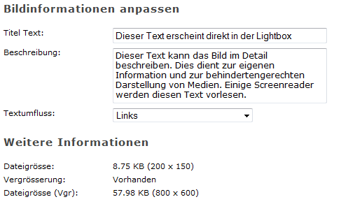Abb 67: Bildinformationen
Der Titel Text wird beim überfahren des Bildes mit der Maus angezeigt, genauso wie er auch in der „Lightbox“ angezeigt wird. Der Textumfluss bestimmt die Ausrichtung des Bildes nach links oder rechts. Hier zwei Beispiele:
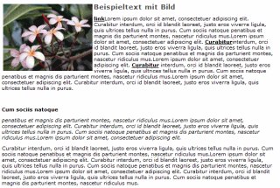Abb 68: Textfluss: Links | 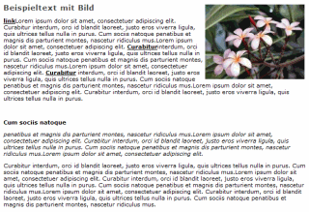Abb 69: Textfluss: Rechts

5.2 – Video einbinden
Das Format .flv hat sich in den letzten Jahren als Videoformat fürs Internet etabliert. Leider bietet sddCMS nicht die Möglichkeiten von YouTube, welches jegliche Videoformate auf den Servern in dieses Format umwandelt. Daher muss man bereits umgewandelte .flv Videos hochladen. Zum Glück gibt es Programme die dies erledigen können.
Darunter befindet sich auch der "Free FLV Converter", welcher unter dem folgenden Link heruntergeladen und installiert werden kann:
http://free-flv-converter.softonic.de/
Sofern der Link nicht mehr funktioniert, geben Sie bei Ihrer bevorzugten Suchmaschine
"Free FLV Converter" ein. Damit sollten Sie die Software finden.

5.2.1 – Allgemeine angaben
Ist das .flv Video erstmal hochgeladen, können Sie mit einem Klick auf den Schraubenschlüssel die Eigenschaften des Videos verändern.
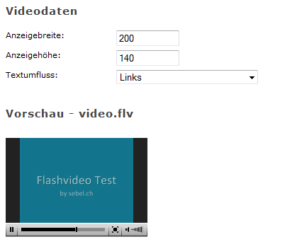Abb 70: Videoeigenschaften

Sie können hier die grösse des Videos einstellen genauso wie auch den Textumfluss. Dies hat den gleichen Effekt wie bei den Bildern.

5.2.2 – Darstellung des Players
Im Register "Aussehen" können Sie auswählen wie der Player aussehen soll. Momentan gibt es nur eine kleine Auswahl, doch in einer zukünfitgen Version wird man den Player komplett eigenhändig einfärben können.
Wählen Sie das gewünschte Aussehen und klicken Sie das Speicher-Symbol an.
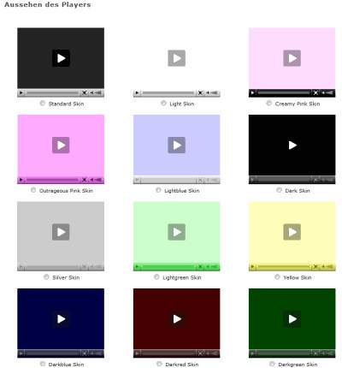Abb 71: Die 12 auswählbaren Skins für den Videoplayer

5.3 – Musik einbinden
Musik kann in Form von mp3 Dateien in einen Player eingebunden werden. Dazu können Sie die mp3 Datei einfach hochladen und anschliessend mit dem Schraubenschlüssel bearbeiten.

5.3.1 – Allgemeine angaben
Genau wie bei den Videos kann hier die Breite sowie der Textfluss eingestellt werden:
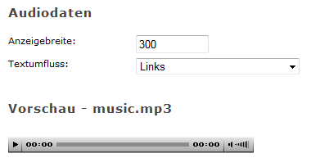Abb 72: Breite und Textumfluss einstellen

5.3.2 – Darstellung des Players
Auch die Darstellung kann man beim Musikplayer verändern:
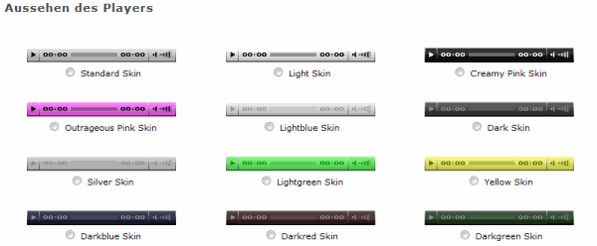Abb 73: Skins für den Musikplayer

5.4 – Mehrere Dateien hochladen
Es gibt einen relativ einfachen Trick, mehrere Dateien auf einmal hochzuladen. Packen Sie einfach alle gewünschten Dateien in ein Zip-Archiv und wählen Sie es aus. Bevor Sie es hochladen wählen Sie in den Optionen "Auf dem Server entpacken":
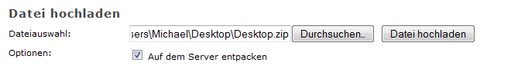Abb 74: Zip Archive auf dem Server entpacken
Für die hochgeladenen Archive gilt:
- Unerlaubte Dateitypen werden aussortiert
- Zu grosse Dateien werden aussortiert
- Ordnerstrukturen werden ignoriert

6 – Installer
Mit sddCMS 2.3 wurde ein einfacher Installer für Webseiten und Mandanten eingeführt. Sofern Sie Ihre Webseite direkt von sebel.ch oder einem dritten Provider zur Verfügung gestellt bekommen, ist dieses Feature für Sie wahrscheinlich deaktiviert.

6.1 – Einführung
Der Installer ist für Provider interessant, die Webseiten auf einer Installation von sddCMS auf einfache Weise installieren möchten. Von Hand ist die Sache nämlich nicht so simpel. Den Installer erreichen Sie unter folgender Adresse:
http://www.ihreadresse.ch/install.php
oder sofern noch keine Adresse vorhanden ist, geben sie die Server IP ein z.B.:
http://74.125.77.104/install.php

6.2 – Neue Webseite / Mandant
Der erste Schritt ist es eine Webseite zu erstellen. Alternativ können Sie den zu installierenden Mandanten auch einer bestehenden Webseite zuordnen.
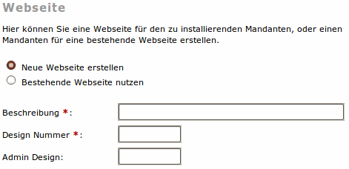Abb 75: Eingaben für die neue Webseite

Die Beschreibung ist wichtig um die Page später wieder zu erkennen, wird jedoch nirgendwo für den Besucher angezeigt. Bei der Design Nummer geben Sie die Ordnernummer an, in der Ihr Design gespeichert ist. Das Admin Design ist ebenfalls eine Design Nummer. Es bestimmt das Design, welches für Adminbereiche gezeigt wird.
Sofern Sie dort keine Eingabe machen, ist das Design für Besucher und Administratoren Ihrer Webseite gleich.
Als nächstes muss der Mandant erstellt werden:
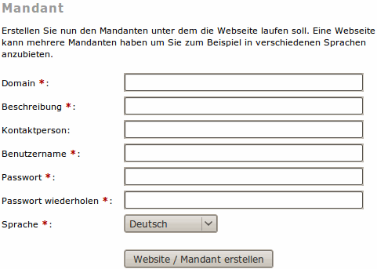Abb 76: Neuen Mandanten erstellen
Auch hier kurz einige Erklärungen zu den Feldern. Alle mit einem roten Stern müssen ausgefüllt sein, bevor Sie auf „Webseite / Mandant erstellen“ klicken. Ansonsten werden alle fehlerhaften Felder rot, bis Sie korrekt ausgefüllt sind.
Feld | Beschreibung
Domain | Dies ist die primäre Adresse unter der Ihr neuer Mandant zu erreichen sein wird. Bitte geben Sie nur “www.adresse.ch” ein, ohne “http://”.
Beschreibung | Dies ist die Beschreibung des Mandanten zur späteren Erkennung. Die Beschreibung wird den Besuchern nirgendwo angezeigt.
Benutzername | Dies ist der erste Administrator Benutzername mit dem Sie sich an der Webseite bzw. dem Mandanten einloggen können.
Passwort | Das Passwort für den Administrator Benutzer.
Sprache | Hier geben Sie die Sprache ein in welcher sddCMS ausgeführt werden soll. Derzeit stehen die Sprachen Deutsch und Englisch zur Verfügung.

